copy from 命令支持force_null选项

一、背景
当前openGauss的COPY FROM命令不支持FORCE_NULL选项，存在出错的风险，如当指定空值串加上引号时将无法识别将其置为空。
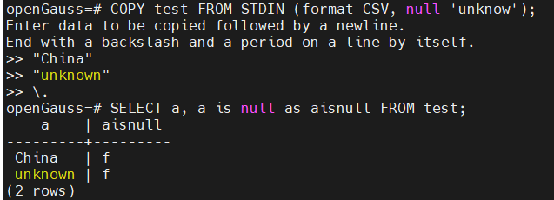

二、解决方案
参考PostgreSQL中FORCE_NULL选项说明与openGauss中FORCE_NOT_NULL选项的功能与实现代码。在openGauss中完成FORCE_NULL功能实现。
PostgreSQL文档中FORCE_NULL选项的功能是将指定列的值与空值串匹配（即使它已经被加上引号），并且在找到匹配时将该值设置为NULL。在空值串就是空串的默认情况下，这会把一个被引用的空串转换为 NULL。 只有在COPY FROM中使用 CSV格式时才允许这个选项。

三、具体实现

1.功能实现
- 增加force_null选项与语法规则
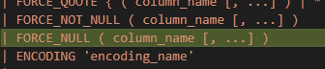
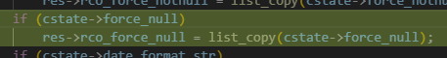
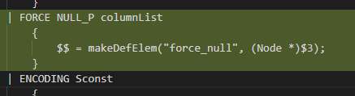
- CopyStateData结构体
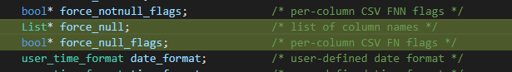
- 冲突或冗余选项检查和参数是否存在检查
当某一列同时设置force_null与force_not_null，该列将实现force_not_null功能，忽略force_null选项，与PostgreSQL一致。
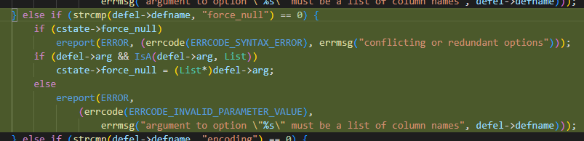
- Copy命令与文本格式检查
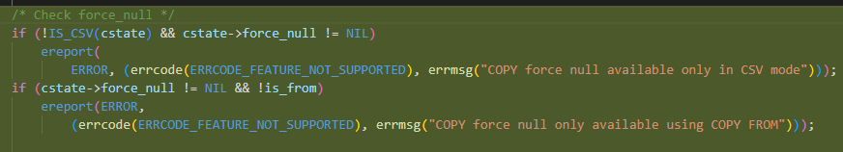
- 设置需要force_null选项列flag，检查列名是否存在并且被引用需要copy。
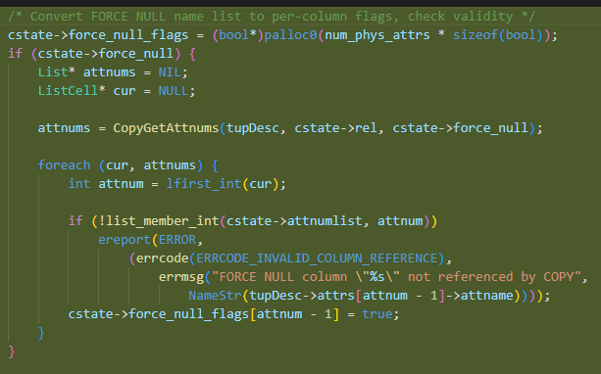
- 实现功能，force_null选项打开而且与null字符串相同，将其设置为NULL。
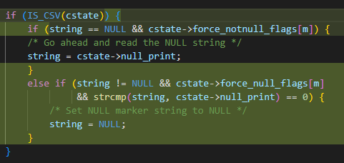

2.补充用例
增加copy from基础功能与冲突或冗余、列名等检查是否正常；
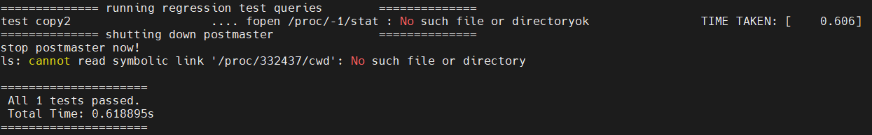

四、实现效果
